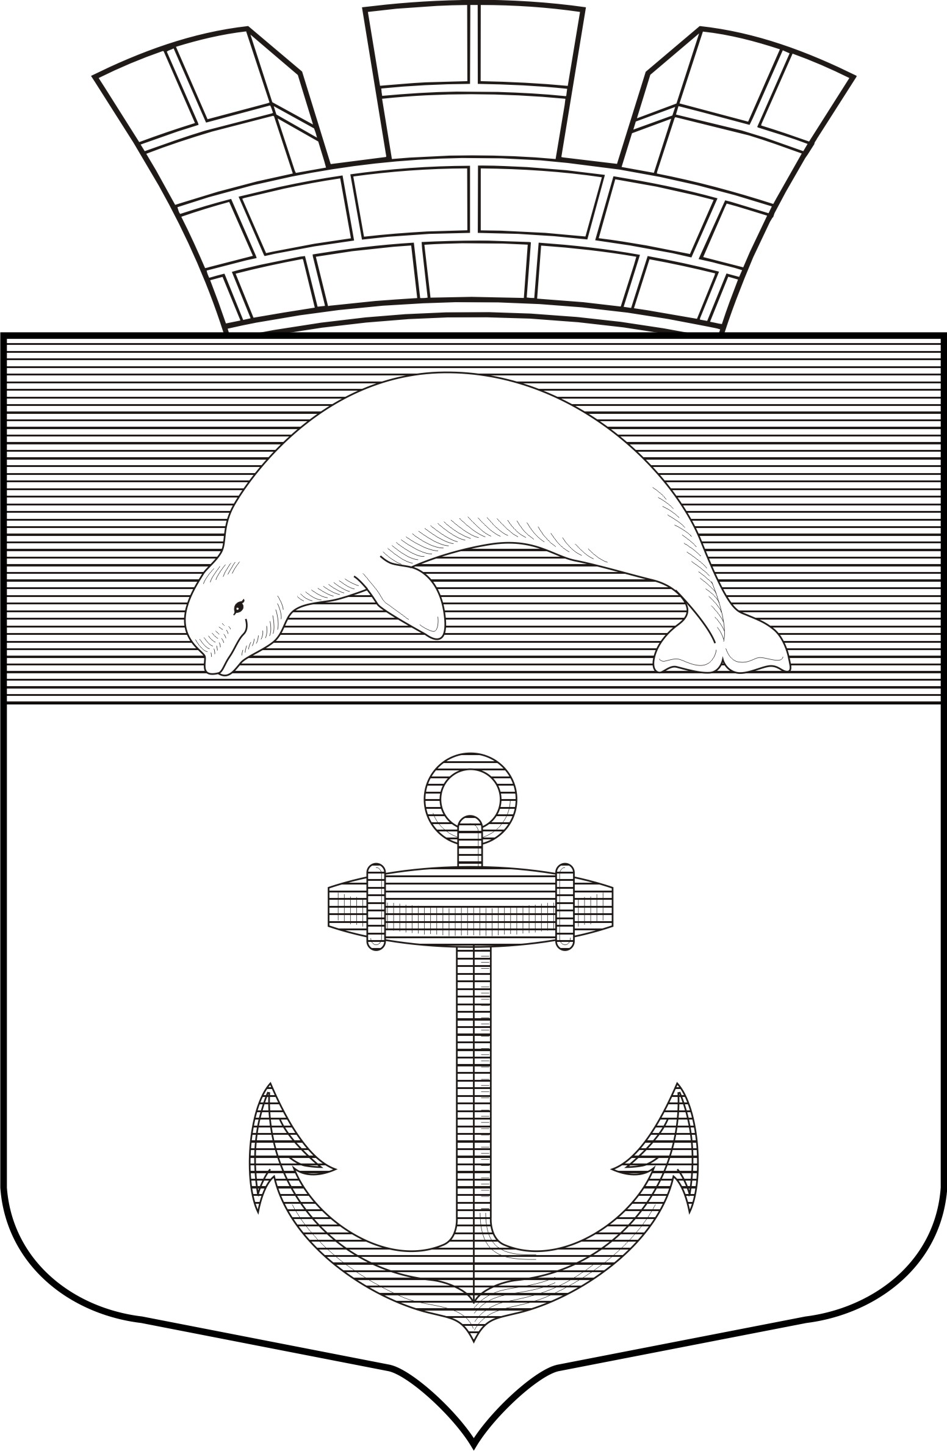

РЕСПУБЛИКА КАРЕЛИЯ

Администрация Чупинского городского поселения

ПОСТАНОВЛЕНИЕ № 6

пгт. Чупа 28 марта 2014г.

«О проведении месячника по благоустройству
территории Чупинского городского поселения»

В целях благоустройства территории Чупинского городского поселения

администрация Чупинского городского поселения

ПОСТАНОВЛЯЕТ:

1.Провести в период с 01 мая 2014 года по 31 мая 2014 года на территории Чупинского городского поселения месячник по благоустройству.
2.Утвердить план мероприятий по благоустройству территории Чупинского городского поселения (Приложения №1).
3.Руководителям организаций, предприятий и учреждений, независимо от форм собственности, индивидуальным предпринимателям, осуществляющим свою деятельность на территории Чупинского городского поселения, произвести уборку территорий, прилегающих к объектам (здания, строения, сооружения), на которых осуществляется указанная деятельность.
4.Юридическим и физическим лицам произвести снос и последующую уборку самовольных и ветхих построек (заборов), расположенных на территории Чупинского городского поселения.
5. Юридическим и физическим лицам организовать сбор и вывоз ТБО от объектов, находящихся у них в собственности.
6.Итоги проведения месячника по благоустройству подвести в срок до 20 июня 2014г.

Глава Чупинского городского поселения Давыдов Ю.А.

Приложение№1 к Постановлению администрации
Чупинского городского поселения №6 от 28.03.2014г.

ПЛАН

мероприятий, проводимых в рамках месячника по благоустройству
на территории Чупинского городского поселения

 | мероприятия | Дата, время, место проведения
1 | Совещание с представителями управляющих организаций по вопросу организации и проведения месячника по уборке территории Чупинского городского поселения | 05.05.2014г.  12 час. 00 мин.  в кабинете Главы Чупинского городского поселения
2 | Совещание по подготовке к проведению месячника по благоустройству территории Чупинского городского поселения с приглашением индивидуальных предпринимателей, осуществляющих свою деятельность на территории Чупинского городского поселения и руководителей организаций, предприятий и учреждений, находящихся на территории Чупинского городского поселения | 07.05.2014г.  15 час. 00 мин.  в зале заседаний администрации Чупинского городского поселения
3 | Мероприятия по уборке несанкционированных свалок на территории Чупинского городского поселения | в течение всего месячника
4 | Мероприятия по озеленению территории Чупинского городского поселения | с 26.05.2014г.  по 31.05.2014г.

